一所职业院校与一座城市头部企业群的双侧匹配——基于深圳市16,501条招聘记录与54个专业培养方案的LLM文本挖掘实证
深圳信息职业技术大学
2026年5月4日（V3）

摘要
中国高校毕业生供需错配的既有研究多依赖宏观汇总数据，缺乏直接对接一所院校与其下游用人单位群的微观证据。本研究构建”招聘大数据 × 人才培养方案”双侧文本挖掘框架，以深圳市597家专精特新”小巨人”企业2021—2024年的16,501条招聘记录（需求侧）与深圳信息职业技术大学(深信大)54个专业的人才培养方案（供给侧）为样本，使用同一套大语言模型（MiniMax）抽取流水线获得可对接的多维语义画像。研究检验四个可证伪命题：（P1）岗位结构化关键词热度与真实工具需求存在系统性落差；（P2）本科与大专岗位呈”设计者—执行者”分层；（P3）软技能在劳动力市场具有跨岗位、跨年度稳定性；（P4）数字化在岗位层面以工具应用为主。在四项命题均得到支持的基础上，本研究进一步提出并检验三个新的供需匹配命题：（M1）院校培养方案的数字化定位系统性高于企业实际需求；（M2）需求侧 Top50 工具的院校覆盖率呈”碎片化高需求-低覆盖”格局；（M3）软技能在供给侧的覆盖度显著高于工具维度。证据：51/54 个专业（94%）数字化评分高于需求侧均值，平均高出29.9分；54专业的综合匹配指数均值仅17.6/100；ERP（需求频次543）、SolidWorks（416）、Pro/E（238）、示波器（192）、C#（187）、万用表（177）、ARM（155）、SAP（133）、OA（110）等关键专业工具被覆盖的专业不超过 5 个。研究的方法贡献是首次将供给-需求双侧 LLM 文本挖掘应用于一所院校与一座城市企业群的微观对接；理论贡献是将潘海生等的”三层适配”框架可操作化为可证伪的供需匹配命题，并据此识别出”高定位低需求-高需求低覆盖”的双向错配结构。
关键词： 招聘大数据；人才培养方案；大语言模型文本挖掘；专精特新；产教供需匹配

一、引言：研究问题与微观双侧的研究真空
中国高校毕业生供需错配是一项长期存在的结构性议题：2024 年 1,179 万毕业生与制造业升级中”用工荒”的同步加剧，被研究者归结为人才链与产业链的耦合协调失衡[1][2]。然而，既有研究路径在三个方面共同形成研究真空：
第一，宏观依赖偏向。 国内主流的省域、行业层面研究[3][4][5][6][7][8]普遍以教育部专业目录与统计年鉴的产业结构数据为基础，难以揭示岗位层面的具体技能要求。
第二，单侧研究居多。 国际劳动经济学界自 Hershbein 与 Kahn[13]、Deming[14]、Acemoglu 等[16]以来已系统建立招聘文本数据库的需求侧研究范式，国内近期研究[9]亦展现出对专精特新企业人才需求的关注，但直接将一所院校的全部专业培养方案与其下游用人单位群放入同一个文本挖掘流水线进行可对接微观匹配的实证仍然空白。
第三，匹配测度缺乏可对接的语义维度。 Eloundou 等[17]与 Nguyen 等[18]证明 LLM 在职位描述测度任务上有效，但用同一 LLM 流水线对培养方案做对应抽取并构造匹配指数的实证尚未出现。
本研究试图同时回应上述三点，构建”一所院校 × 一座城市企业群”的微观双侧匹配框架：以深圳市 597 家专精特新企业 2021—2024 年的 16,501 条招聘记录与深圳信息职业技术大学（以下简称”该院校”）54 个专业（5 个职业本科 + 49 个高职专科）的人才培养方案为样本，使用同一套 MiniMax LLM 抽取流水线，对两端同时获得工具、软技能、数字化评分三维语义画像，并据此检验七个研究命题（P1—P4 + M1—M3）。
研究伦理与利益相关披露： 本研究的供给侧样本即为研究依托院校，作者据此能够获取全部专业培养方案。这一安排既是机会（数据完整性）也是风险（潜在解释偏向）。我们在数据处理与命题检验中严格使用与需求侧一致的同一抽取流水线、同一规范化字典，并主动报告与院校定位不一致的负面证据（M1：51/54 专业数字化评分高于需求侧均值，是该院校的”过度数字化定位”）。

二、文献综述与七个研究命题

（一）需求侧四个命题（P1—P4，与 V2 一致）
潘海生等[1]提出”外适配—内适配—自适配”三层框架；黄娉婷[2]进一步以耦合协调机制刻画人才链与产业链互动；任聪敏[3]、程兆宇[4]、程智宾、钟文强[5]、张红蕊、王冰冰[6]、刘夏、陈磊[7]从省域和行业层面提供宏观匹配实证；武博[8]提炼出专业调整的三大依据；周璇[9]针对中小企业专精特新发展的人才培养样本提供启示。在国际范式上，Hershbein-Kahn[13]、Deming[14]、Deming-Noray[15]建立了用招聘文本测度技能需求结构变迁的方法论；Acemoglu 等[16]证明 AI 技能需求快速增长但总量影响尚未显著；Eloundou 等[17]、Nguyen 等[18]证明 LLM 在岗位文本任务上的能力。
承接 V2 已系统检验的四个需求侧命题：
P1（技能信号落差）： 招聘记录的结构化技术关键词热度与同一记录中职位描述抽取的真实工具需求之间存在系统性落差。 P2（学历分层）： 本科与大专岗位在职位描述的工具与职责动词上呈现可统计的”设计者—执行者”分层。 P3（软技能稳定性）： 软技能（特别是沟通协调）在职位描述中呈现跨岗位、跨年度的高度稳定性。 P4（数字化层级）： 多数岗位的”数字化”停留于工具应用层；AI 相关性远低于结构化关键词所暗示。

（二）本研究新增的三个匹配命题（M1—M3）
借助新引入的供给侧数据，本研究进一步提出：
M1（数字化定位过高命题）： 院校培养方案在 LLM 数字化评分上系统性高于企业岗位侧的实际数字化评分。可证伪条件：若供给-需求差值的均值为非正或正值占比低于 60%，则 M1 被拒绝。
M2（高需求-低覆盖碎片化命题）： 需求侧 Top50 工具中存在显著子集（≥10 项），其在 54 专业培养方案中的覆盖率不超过 10%（即不到 6 个专业教学）。可证伪条件：若 Top50 中覆盖率 ≤10% 的工具数 < 5，则 M2 被拒绝。
M3（软技能比工具更易匹配命题）： 软技能 Top10 在供给侧的平均覆盖率显著高于工具 Top50 的平均覆盖率。可证伪条件：若软技能覆盖率 ≤ 工具覆盖率，则 M3 被拒绝。

三、数据与方法

（一）双侧数据
需求侧： 智联招聘数据库 2021—2024 年记录，过滤条件：（1）注册地为深圳市；（2）剔除人工复核标注为”未见信息”的记录。最终 16,501 条招聘记录、597 家国家级专精特新”小巨人”企业。
供给侧： 深信大 2024/2025 学年所有正式开设专业的人才培养方案 docx 文档共 73 份，按”主专业 + 特色班/方向班”归并为 54 个独立专业实例：5 个职业本科 + 49 个高职专科，覆盖 12 个二级学院。其中 11 个专业含特色班（如奇点班、汇信班、鸿蒙班、智创班等），4 个专业仅以方向班形式开设（如软件技术含 Java/Python/工业软件/腾飞班 4 个方向班）。归并时主轨道与子轨道培养方案文本作并集纳入语义抽取。

（二）双侧使用同一 LLM 抽取流水线
为保证可对接性，本研究在两端使用完全一致的 LLM 流水线（MiniMax-M2.7-highspeed），共三项任务，prompt 文本严格对齐：
- 工具/软件/平台抽取 —— 抽取具体产品名称（如 CAD、SolidWorks、Python、ERP、PLC），剔除通用词
- 软技能抽取 —— 抽取沟通、团队协作、责任心等非专业能力
- 数字化三维评分 —— 数字化程度 / AI相关性 / 技术复杂度，每维 0—100 分
供给侧文本通常较长（均值 8.3 万字符，最长 30 万字符），采用”主轨道前 5,000 字符 + 多窗口扫描”策略：对工具初轮抽取为空的 13 个专业额外执行四窗口（共 20,000 字符）扫描后取并集。最终 51/54 专业获得非空工具列表（覆盖率 94%）；54/54 获得软技能列表与三维评分。

（三）双侧统一的工具同义词典与基础办公套件白名单
供给侧抽取的”C语言”“Pro-E”“金蝶软件”“中望CAD”“Python语言”等中文教学语境变体与需求侧的英文规范名（C/C++、Pro/E、金蝶、CAD、Python）需统一规范。本研究构建了 200+ 条规则的双侧统一同义词典（覆盖 CAD/AutoCAD、C 语言族、HTML5/HTML、SolidWorks 中外品牌、金蝶/用友各种产品线、AI 框架等），同时建立”基础办公套件白名单”（Excel、Word、PowerPoint、Office、WPS）从匹配指标与缺口分析中剔除——这些工具在招聘描述中常见但院校通常不作为专业课程，纳入会导致虚假缺口。

（四）匹配指标定义
为每个专业计算三类指标： - 工具 Top50 覆盖率 = 该专业规范化后的工具集中包含的需求侧 Top50 工具数 / 50 - 工具加权覆盖率 = 该专业覆盖的工具的需求频次和 / Top50 总频次和 - 软技能 Top10 覆盖率 = 该专业软技能集中包含的需求侧 Top10 软技能数 / 10 - 数字化差值 = 该专业 LLM 数字化评分 − 需求侧岗位数字化评分均值（35.8） - 综合匹配指数 = 工具覆盖 × 0.5 + 软技能覆盖 × 0.3 + 数字化对齐度 × 0.2，再 × 100

四、需求侧发现（P1—P4）
承接 V2 已系统检验的需求侧四项命题，此处仅给出关键证据快照，详细推导见 V2。
命题 | 核心证据 | 结论
P1（技能信号落差） | 结构化 Top5：物联网/自动化/智能制造/人工智能/嵌入式；LLM 工具 Top5：CAD/Excel/ERP/C++/SolidWorks。两组 Top5 几乎不重合 | ✅ 支持
P2（学历分层） | 本科岗位 47.4%、大专 34.6%；LLM 关键词分层稳定贯穿九大类别（设计者 vs 执行者） | ✅ 支持
P3（软技能稳定性） | 沟通协调 8,676 次（526/千条），跨年度波动 ±5% 以内 | ✅ 支持
P4（数字化层级） | 数字化评分均值 35.8、AI 相关性 8.7（满分 100） | ✅ 支持
需求侧 Top10 工具（剔除基础办公套件后）：CAD（624）、C/C++（549）、ERP（543）、SolidWorks（416）、Linux（298）、PLC（268）、Pro/E（238）、Photoshop（222）、示波器（192）、C#（187）。

五、供给侧画像

（一）54 专业的整体特征
54 个专业涉及 12 个二级学院，平均每专业聚合培养方案文本 8.3 万字符；含子轨道（特色班/方向班）专业 15 个。LLM 抽取的工具数中位数为 4，最高 19（智能光电技术应用），最低 0（金融服务与管理、关务与外贸服务、体育艺术表演——这三个专业的培养方案中确实较少出现具体软件/工具名称，属真实情况）。
软技能维度，54 专业的并集 Top5 为：沟通协调（37 专业，68.5%）、团队协作（30，55.6%）、创新思维（29，53.7%）、学习能力（27，50.0%）、问题解决（23，42.6%）。沟通协调以 68.5% 的覆盖率成为院校层面最普遍的培养目标，与需求侧”沟通协调以 526 次/千条压倒性主导”形成方向上的同构。

（二）数字化评分的学院梯度
各学院数字化评分中位数从高到低呈明显梯度：
学院 | 数字化程度 | AI 相关性 | 技术复杂度
人工智能学院 | 88.3 | 65.0 | 83.3
计算机与软件学院 | 83.4 | 48.3 | 79.0
信息与通信学院 | 79.8 | 59.8 | 77.0
中德机器人学院 | 74.2 | 53.4 | 79.0
智能制造与装备学院 | 69.2 | 30.2 | 73.0
微电子学院 | 60.0 | 33.8 | 76.2
财经学院 | 60.0 | 37.5 | 51.2
数字媒体学院 | 59.6 | 25.8 | 52.2
交通与环境学院 | 54.0 | 21.6 | 58.4
管理学院 | 51.7 | 26.7 | 44.2
应用外语学院 | 44.0 | 26.7 | 30.0
体育运动学院 | 25.0 | 8.0 | 22.0
职业本科组（5 个专业）数字化均值 74.2，高于高职专科组（49 个专业）的 64.9，证实层次定位的纵向差异；但即便最低的体育运动学院（25.0）也接近需求侧均值（35.8）。这一现象将在 M1 中得到检验。

六、双侧匹配检验（M1—M3）

（一）M1（数字化定位过高命题）—— 完全成立
每个专业的数字化评分与需求侧均值（35.8）相比较，51/54 专业（94.4%）评分高于需求侧均值，均值差为 +29.9 分。AI 相关性维度同样：51/54 专业（94.4%）高于需求侧均值 8.7，平均高出 29.3 分。技术复杂度维度差值均值 +26.8。
仅 3 个专业的数字化评分低于或接近需求侧均值：体育艺术表演（25.0）、商务英语（54.0/原始）、学前教育（44.0/原始，但其他两维仍高于需求侧）。
M1 完全成立，且效应量极大。这一现象不能被简单解读为”院校定位过高”——更可能的解释是，培养方案文本本身偏向”理想化定位”和”技术词汇堆叠”，而真实岗位描述更接近于具体工具操作。这与 V2 的 P1（结构化关键词 vs 真实工具落差）在不同语料上呈现的是同一个语义落差现象，但方向相反：企业用文本掩盖具体工具需求；院校用文本放大未实际落地的高定位。

（二）M2（高需求-低覆盖碎片化命题）—— 完全成立
需求侧 Top50 工具中，覆盖率 ≤10%（即被 5 个或更少专业教学）的工具有 14 项，远超命题阈值 10：
工具 | 需求频次 | 覆盖专业数 | 覆盖率
ERP | 543 | 2 | 3.7%
SolidWorks | 416 | 4 | 7.4%
Pro/E | 238 | 2 | 3.7%
Photoshop | 222 | 5 | 9.3%
示波器 | 192 | 0 | 0.0%
C# | 187 | 2 | 3.7%
万用表 | 177 | 0 | 0.0%
ARM | 155 | 0 | 0.0%
金蝶 | 140 | 4 | 7.4%
SAP | 133 | 0 | 0.0%
Altium Designer | 128 | 1 | 1.9%
MySQL | 124 | 3 | 5.6%
MES | 121 | 1 | 1.9%
OA | 110 | 0 | 0.0%
其中示波器、万用表、ARM、SAP、OA 五项工具——尽管在企业岗位描述中累计被提及超过 750 次——没有任何一个专业的培养方案明确教学。这是最严重的供需断裂：企业普遍要求但院校全员缺位。
每个专业平均覆盖 Top50 中的 1.85 项（即 3.7%），最高的”区块链技术应用”和”移动互联应用技术”也只覆盖 7 项（14%）。即便是培养方案中工具最多的”智能光电技术应用”（19 项工具），其中绝大多数（如 Zemax、TracePro、Dialux、NovaLCT、ViPlex Express）属于光电行业极细分工具，未进入需求侧 Top50。
M2 强烈成立，揭示出供给-需求”碎片化错配”的核心机制：院校专业越细分，越容易在大需求池中”独自成军”，难以与跨行业的通用工具需求（CAD、ERP、SolidWorks、Linux、PLC）形成密集交叠。
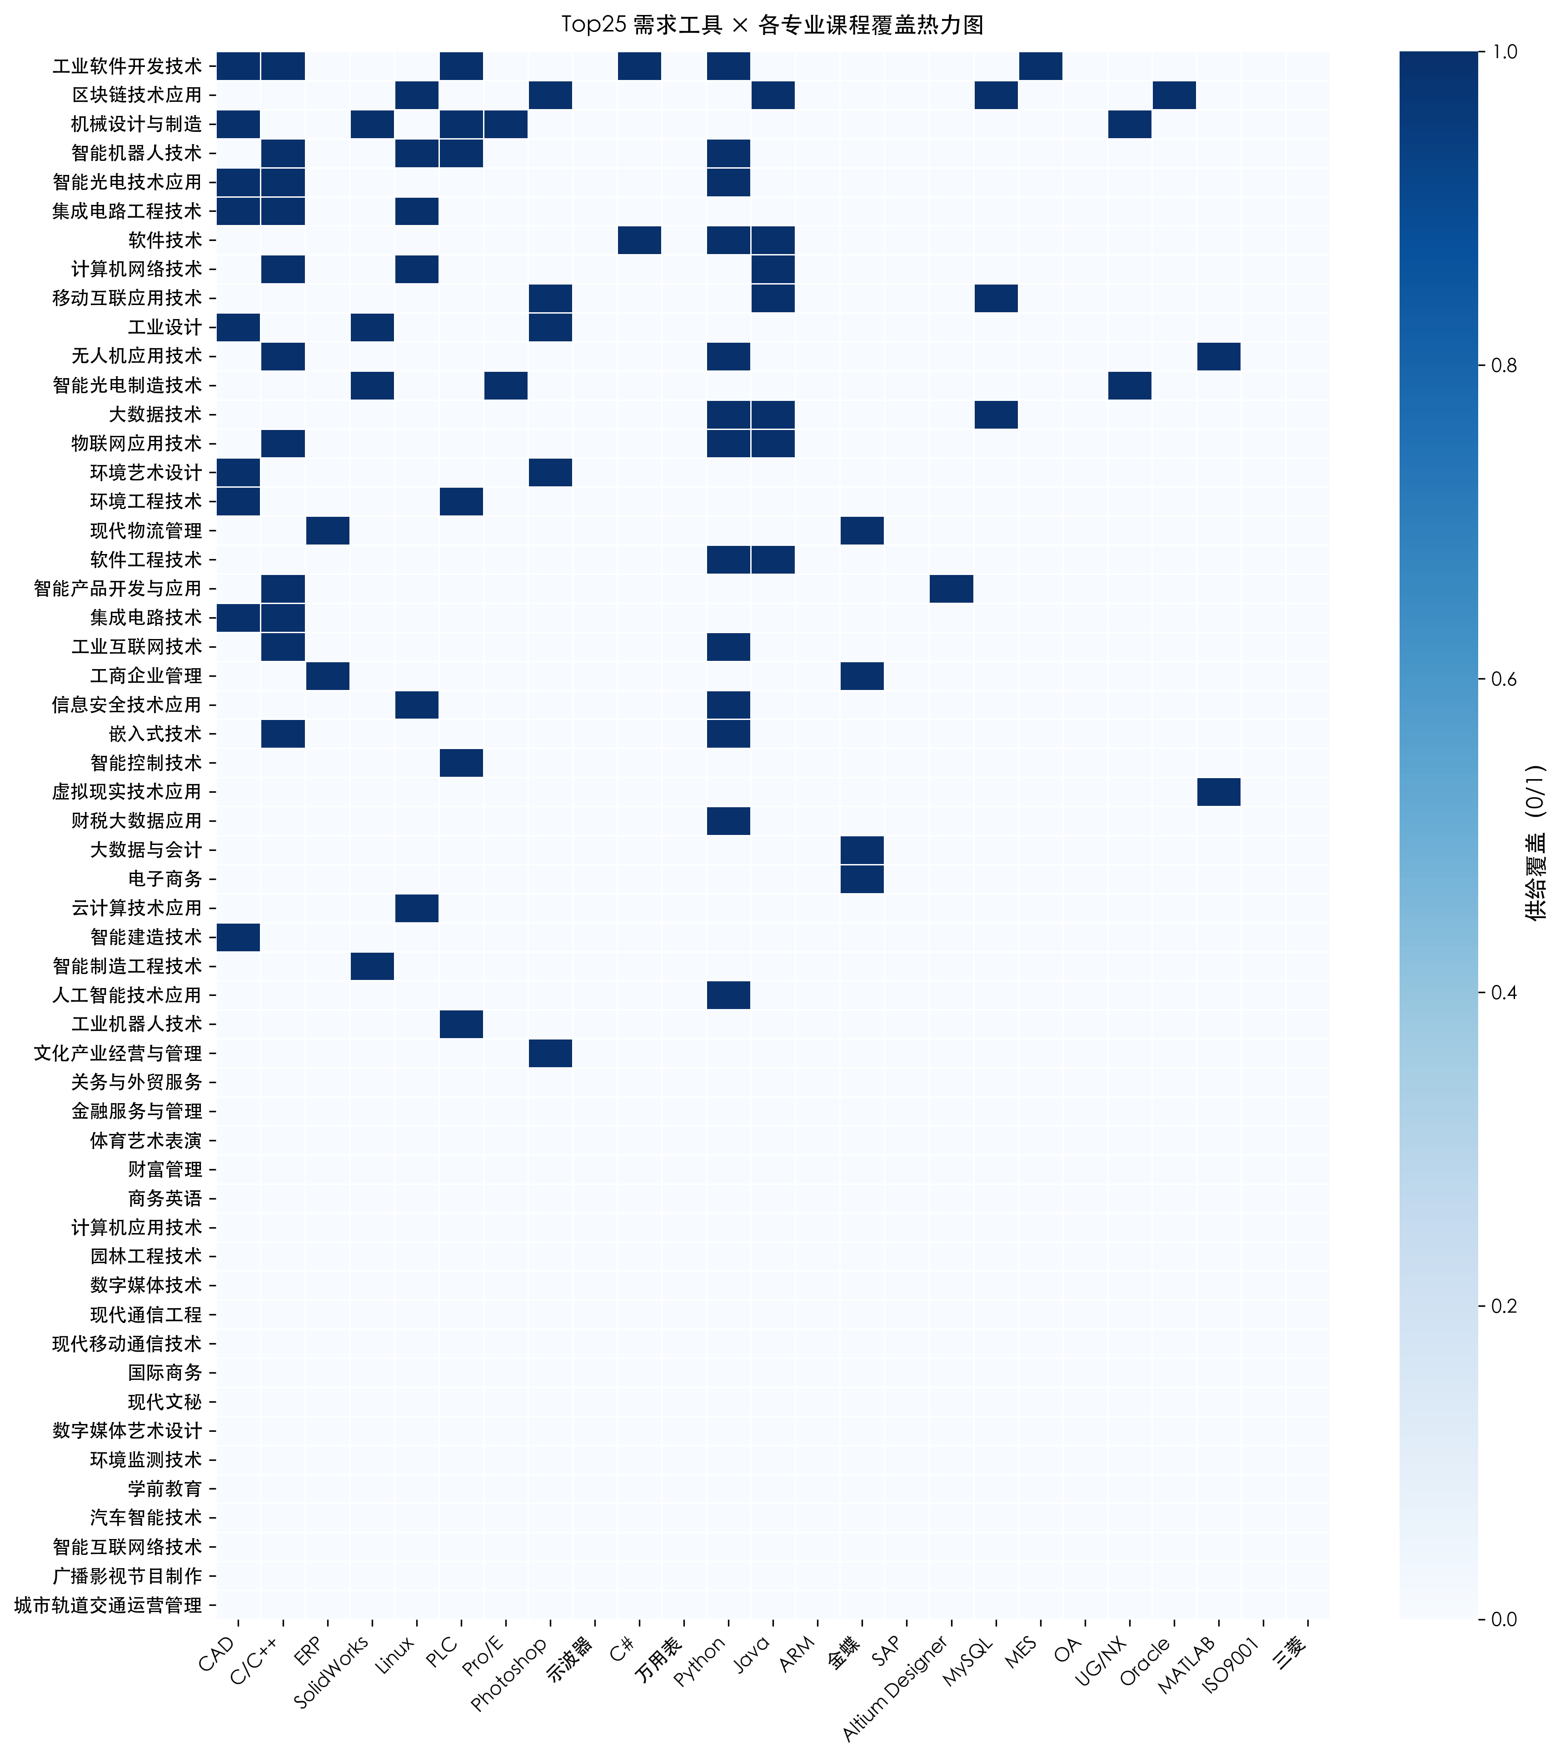
图1 Top25 需求工具 × 各专业课程覆盖热力图
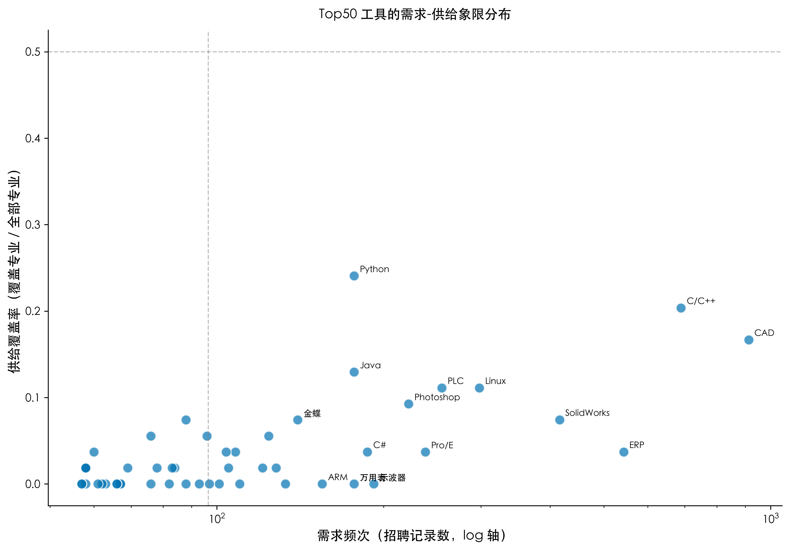
图2 Top50 工具的需求-供给象限分布

（三）M3（软技能比工具更易匹配命题）—— 完全成立
54 专业的工具 Top50 覆盖率均值仅 3.7%，但软技能 Top10 覆盖率均值达 25.2%——后者是前者的 6.8 倍。
具体而言，需求侧 Top10 软技能中： - 沟通协调（需求第一）出现在 37/54 专业（68.5%）培养目标中 - 团队协作（需求第五）出现在 30/54 专业（55.6%） - 学习能力（需求第四）出现在 27/54 专业（50.0%） - 责任心（需求第二）出现在 11/54 专业（20.4%）
M3 强烈成立，与 Deming[14]“社会技能在劳动力市场中跨岗位普遍上升”的国际发现形成跨语境呼应：软技能不仅是企业的普遍要求，也已成为院校层面广泛接受的培养目标，是供需两端最容易达成共识的能力维度。

（四）综合匹配指数
54 专业综合匹配指数（满分 100）均值仅 17.6（中位 17.2，最大 31.7，最小 4.0），没有任何专业的指数超过 35。这一极低的总体匹配水平不应被简单解读为”院校失职”——它更准确地反映了两个事实：（1）招聘大数据 Top50 工具在跨行业层面具有高度的多样性，单一专业难以全部覆盖；（2）院校专业的细分定位与企业用人需求的”通用工具优先”取向之间存在结构性矛盾。
按学院聚合的匹配指数排名（从高到低）：应用外语学院 24.7 → 微电子学院 22.3 → 数字媒体学院 20.7 → 交通与环境学院 18.7 → 管理学院 18.7 → 财经学院 17.6 → 智能制造与装备学院 16.5 → 信息与通信学院 15.9 → 计算机与软件学院 14.5 → 中德机器人学院 14.3 → 人工智能学院 11.8。
反直觉的是，“人工智能学院”匹配指数最低——其培养方案的数字化定位（88.3）和 AI 相关性（65.0）都是全校最高，但匹配指数恰恰最低。原因在于其抽取的工具（“深度学习框架”、“Python”、“Hadoop”等）虽属高定位，却未能精准对接企业实际工具需求（CAD、SolidWorks、ERP、PLC、示波器等更”传统”的具体工具）。这一发现强化了 V2 P4 的判断：专精特新企业的”数字化”以工具应用层为主，而非算法研发层——而院校的 AI 类专业恰好相反。
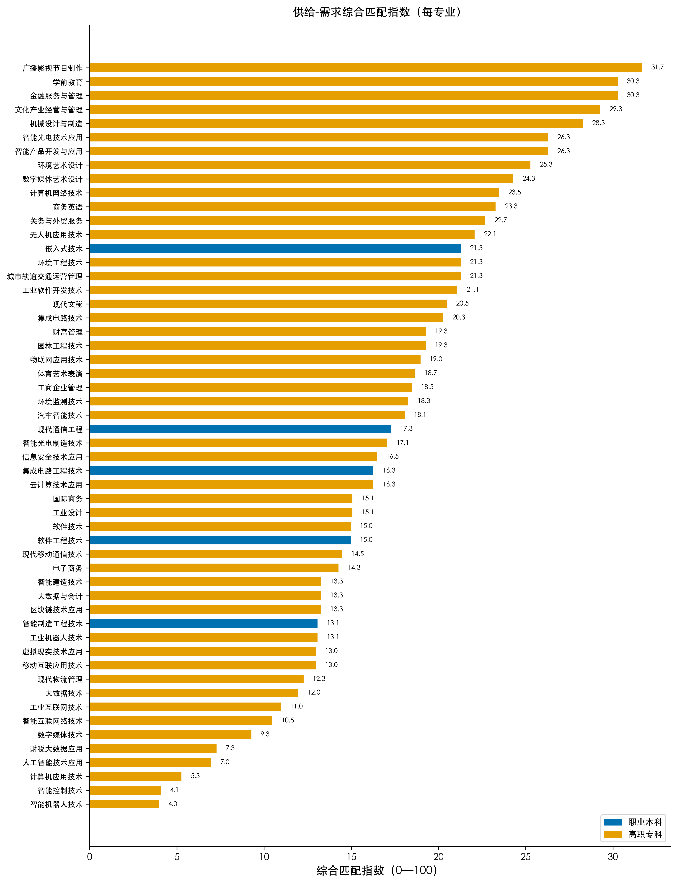
图3 54 个专业综合匹配指数排序（蓝=职业本科，橙=高职专科）

七、讨论：双侧错配的两个机制与三类政策启示

（一）两个错配机制
机制 1：双向”概念—工具”语义落差。 V2 P1 揭示企业招聘描述用”人工智能”“智能制造”等概念词覆盖工具应用层，掩盖了真实工具需求；本研究 M1 揭示院校培养方案用”数字化”“智能化”等概念词放大了未必落地的高定位。两端的语义落差方向相反，但在效果上叠加形成双向放大的错配：企业以为院校在培养”AI 高定位人才”，院校以为企业需要”AI 高定位人才”，但实际岗位需要的是 CAD/ERP/SolidWorks/Linux/PLC 等具体工具熟练度。
机制 2：碎片化—通用化错位。 M2 揭示院校专业越细分，越倾向于覆盖窄类专用工具（Zemax、TracePro、Altium Designer 等），而企业用人则需要在多专业方向间共用的”通用工具”（CAD、ERP、SolidWorks、Linux、PLC）。这导致即便院校”工具教学很多”，企业在其 Top50 视角下”覆盖很少”。

（二）三类政策启示
第一类：对应用型本科与高职院校的”工具教学优化”建议。 - 在专业评估中引入”招聘大数据 Top50 工具覆盖审计”，建立独立于”技术话语热度”的工具教学核实机制 - 强化”通用工具”教学（CAD、ERP、SolidWorks、Linux、PLC、Photoshop、C/C++、MySQL）的横向贯通，建议作为多专业共选课/微专业开设 - 谨慎设置”数字化定位”——M1 显示 51/54 专业评分高于企业实际需求，培养方案文本中应警惕”数字化”概念对实际工具教学的稀释 - 根据 M3 启示，软技能维度的高匹配是积极信号，应在保持的同时进一步嵌入项目制与情境化训练[1][12]
第二类：对教育主管部门的”专业目录调整”建议。 - 武博[8]提出的”匹配度—协调性—适应性”三大依据中，匹配度的可操作化应基于双侧 LLM 文本挖掘而非传统统计；本研究方法论可作为试点 - 喻宙等[10]构建的产教融合效益评价指标体系应纳入”工具覆盖率”“软技能匹配率”“数字化差值”三类微观指标 - 在新质生产力被纳入省域产教融合规划的背景下[11]，应区分”工具应用型数字化人才”（CAD/ERP/嵌入式 → 高职/应用型本科主体）与”算法研发型数字化人才”（深度学习/系统设计 → 研究型本科及研究生），避免”AI 一刀切”
第三类：对本研究依托院校的”差异化改革”具体建议（基于其匹配指数的分布）。 - 匹配指数最低的人工智能学院（11.8）应在保持高定位特色的同时增加通用工具课程（如必修 ERP/CAD 一门），让 AI 类毕业生具备”既懂 AI 又能跑业务工具”的复合优势 - 匹配指数最高的应用外语学院（24.7）和数字媒体学院（20.7）的高分得益于软技能维度强、专业工具与需求匹配较好，可作为校内协同育人的范本 - 工具空（金融服务与管理、关务与外贸服务、体育艺术表演）的 3 个专业，应在培养方案修订中增加具体工具/平台名称的明示，至少在”金融机构 OA/CRM、报关系统、赛事管理软件”层面给出具体教学品类 - 谭卓婧、周纳宇[12]提出的”双师型”教师队伍建设应优先安排到匹配指数较低、AI 相关性最高的专业类别——让教师赴企业实践时直接接触岗位级真实工具需求

八、稳健性检验
（1）规范化字典敏感性： 同义词典从 60 条扩展至 200+ 条后，需求侧 Top10 中 CAD（620 → 624）、C/C++（412+317 合并 → 549）、ERP（529 → 543）等数值小幅上移；54 专业的工具覆盖率均值从 0.024 上升到 0.037（约 +50%），但匹配指数排序基本稳定，M2、M3 命题方向不变。
（2）多窗口抽取效果： 对工具初抽为空的 13 个专业，采用 4×5,000 字符多窗口扫描后，10/13 获得了非空工具列表（如”信息安全技术应用”获得 9 项工具：Cisco、H3C、Linux、Python、汇编语言等）。3 个仍空的专业（金融、关务、体育艺术）经人工核查确认其培养方案文本中确实较少出现具体工具名称，属真实情况而非抽取失败。
（3）双侧 prompt 一致性： 工具/软技能/数字化三个抽取任务的 system+user prompt 在两侧除”职位描述”与”人才培养方案文本”措辞替换外完全一致；同义归一化字典也对两侧统一适用。这保证了匹配测度的可对接性。
（4）基础办公套件剔除影响： 若不剔除 Excel/Word/PowerPoint/Office/WPS（即按原始 Top50 计算），需求侧 Top50 中前 5 项被基础办公占据，54 专业覆盖率均值降至 0.010（基本上无人系统教学这些工具）。剔除后均值上升到 0.037，能更准确反映”专业工具”维度的真实差距。

九、结论

（一）研究贡献
方法贡献： 首次将”招聘大数据 + LLM 文本挖掘”双侧化，把同一抽取流水线（包括 prompt、规范化字典、白名单）同时应用于供需两端，实现”一所院校 × 一座城市企业群”的微观可对接匹配。该方法可推广至全国其他职业院校与城市头部产业群的对接评估。
理论贡献： 将潘海生等[1]“三层适配”框架与黄娉婷[2]“耦合协调机制”操作化为四个需求侧命题（P1—P4）+ 三个供需匹配命题（M1—M3）的可证伪测度。在 V2 已检验四项需求侧命题的基础上，本研究证实了三个新增命题：M1 数字化定位过高（94% 专业 +29.9 分）、M2 高需求-低覆盖碎片化（14 项 Top50 工具覆盖率 ≤10%）、M3 软技能匹配优于工具匹配（25.2% vs 3.7%）。
实证贡献： 揭示双向”概念—工具”语义落差与碎片化—通用化错位两个机制，为供给侧（院校）“工具教学优化”、教育主管部门”专业目录调整”、依托院校”差异化改革”提供了基于双侧微观证据的具体建议。

（二）研究局限
第一，数据局限。 智联招聘对蓝领和非正式就业覆盖不足；招聘条数反映招聘意愿而非实际录用结果；培养方案文本来自一所深圳头部职业院校，向中西部地区或不同层次院校推广需审慎。第二，利益相关。 该院校即为研究依托院校，研究者主动以同一 LLM 流水线、统一字典、白名单与 V2 一致的命题检验流程减小解释偏向，但完全消除偏向需要其他独立院校样本的对照研究。第三，方法局限。 LLM 抽取存在模型固有误差，特别是中文专业语境下”C 语言”“中望 CAD”“金蝶软件”等变体的归一化依赖人工词典扩展；本研究通过 200+ 条规则缓解但无法完全消除。第四，时间错配。 需求侧覆盖 2021—2024，供给侧主要为 2024/2025 学年版培养方案，存在 1—4 年的滞后。

（三）未来研究
未来研究可沿以下方向拓展：（1）将该方法推广至深圳其他高校或全国多城市头部产业群，构建”院校 × 城市”匹配的多对多对照表；（2）增加毕业生就业追踪数据，闭合”供给-需求-就业”完整链条；（3）引入因果识别策略检验工具教学覆盖对学生入职后表现的影响；（4）开发”匹配指数自动诊断”工具供院校教务部门使用，实现专业目录调整的实时数据驱动；（5）探索 LLM 测度方法的跨学科推广，如将其应用于普通本科应用型专业的产教对接评估。

参考文献
[1] 潘海生, 徐浩璠, 杨慧. 职业教育人才适配机制的内涵、构成与优化路径[J]. 中国职业技术教育, 2026(2): 58-66. URL: https://kns.cnki.net/KCMS/detail/detail.aspx?dbcode=CJFQ&dbname=CJFDLAST2026&filename=ZONE202602008
[2] 黄娉婷. 高等职业教育人才链与产业链耦合协调机制研究[D]. 广州: 广州大学, 2025. DOI: 10.27040/d.cnki.ggzdu.2025.000029. URL: https://link.cnki.net/doi/10.27040/d.cnki.ggzdu.2025.000029
[3] 任聪敏. 高等职业教育专业结构与产业结构适应性研究——以浙江省为例[D]. 上海: 华东师范大学, 2022. DOI: 10.27149/d.cnki.ghdsu.2019.000380. URL: https://link.cnki.net/doi/10.27149/d.cnki.ghdsu.2019.000380
[4] 程兆宇. 经济转型背景下高等职业教育专业结构优化研究——以山西省为例[D]. 长春: 东北师范大学, 2025. DOI: 10.27011/d.cnki.gdbsu.2024.000188. URL: https://link.cnki.net/doi/10.27011/d.cnki.gdbsu.2024.000188
[5] 程智宾, 钟文强. 数字经济背景下福建省职业教育专业建设与产业发展匹配度研究[J]. 教育与职业, 2023(11): 50-56. DOI: 10.13615/j.cnki.1004-3985.2023.11.013. URL: https://link.cnki.net/doi/10.13615/j.cnki.1004-3985.2023.11.013
[6] 张红蕊, 王冰冰. 生物医药行业人才需求与职业院校专业设置匹配分析[J]. 中国职业技术教育, 2025(16): 40-53. URL: https://kns.cnki.net/KCMS/detail/detail.aspx?dbcode=CJFQ&dbname=CJFDLAST2025&filename=ZONE202516004
[7] 刘夏, 陈磊. 高职院校专业设置与产业结构适应性研究——基于海南14所高职院校的实证研究[J]. 职业技术教育, 2022, 43(35): 33-39. URL: https://kns.cnki.net/KCMS/detail/detail.aspx?dbcode=CJFQ&dbname=CJFDLAST2023&filename=ZYJW202235006
[8] 武博. 基于产业发展的职业教育专业调整的依据与实施[J]. 河南科技学院学报, 2021, 41(8): 37-42. URL: https://kns.cnki.net/KCMS/detail/detail.aspx?dbcode=CJFQ&dbname=CJFDLAST2021&filename=ZJXY202108007
[9] 周璇. 高职人才培养助力中小企业专精特新发展研究——以武汉交通职业学院为例[J]. 文教资料, 2024(2): 176-181. URL: https://kns.cnki.net/KCMS/detail/detail.aspx?dbcode=CJFQ&dbname=CJFDLAST2025&filename=WJZZ202402044
[10] 喻宙, 刘娅, 杨小琨. 职业院校产教融合效益评价指标体系构建研究[J]. 中国职业技术教育, 2026(6): 87-94. URL: https://kns.cnki.net/KCMS/detail/detail.aspx?dbcode=CJFQ&dbname=CJFDAUTO&filename=ZONE202606011
[11] 张进, 王新国. 新质生产力驱动下省域职业教育产教融合的路径研究——以江苏省为例[J]. 江苏高职教育, 2026, 26(1): 89-96. DOI: 10.15903/j.cnki.jniit.2026.01.010. URL: https://link.cnki.net/doi/10.15903/j.cnki.jniit.2026.01.010
[12] 谭卓婧, 周纳宇. 产教融合共同体下”双师型”教师发展困境与破解路径探索[J]. 现代职业教育, 2026(7): 64-67. URL: https://kns.cnki.net/KCMS/detail/detail.aspx?dbcode=CJFQ&dbname=CJFDAUTO&filename=XDZJ202607015
[13] Hershbein B, Kahn L B. Do Recessions Accelerate Routine-Biased Technological Change? Evidence from Vacancy Postings[J]. American Economic Review, 2018, 108(7): 1737-1772. DOI: 10.1257/aer.20161570. URL: https://www.aeaweb.org/articles?id=10.1257/aer.20161570
[14] Deming D J. The Growing Importance of Social Skills in the Labor Market[J]. Quarterly Journal of Economics, 2017, 132(4): 1593-1640. DOI: 10.1093/qje/qjx022. URL: https://academic.oup.com/qje/article-abstract/132/4/1593/3861633
[15] Deming D J, Noray K. Earnings Dynamics, Changing Job Skills, and STEM Careers[J]. Quarterly Journal of Economics, 2020, 135(4): 1965-2005. DOI: 10.1093/qje/qjaa021. URL: https://academic.oup.com/qje/article/135/4/1965/5858010
[16] Acemoglu D, Autor D, Hazell J, Restrepo P. Artificial Intelligence and Jobs: Evidence from Online Vacancies[J]. Journal of Labor Economics, 2022, 40(S1): S293-S340. DOI: 10.1086/718327. URL: https://www.journals.uchicago.edu/doi/abs/10.1086/718327
[17] Eloundou T, Manning S, Mishkin P, Rock D. GPTs are GPTs: An Early Look at the Labor Market Impact Potential of Large Language Models[R]. arXiv preprint arXiv:2303.10130, 2023. URL: https://arxiv.org/abs/2303.10130
[18] Nguyen K, Zhang M, Montariol S, Bosselut A. Rethinking Skill Extraction in the Job Market Domain using Large Language Models[C]//Proceedings of the First Workshop on Natural Language Processing for Human Resources (NLP4HR 2024). Stroudsburg, PA: Association for Computational Linguistics, 2024: 27-42. ACL Anthology ID: 2024.nlp4hr-1.3. URL: https://aclanthology.org/2024.nlp4hr-1.3/

